b

**Portail**

**Modélisation des chaînes de solides dans le but de**

**déterminer les contraintes géométriques dans les**

**mécanismes**

**PSI – PSI**

**Cycle 7**

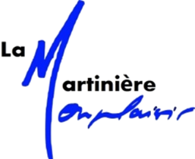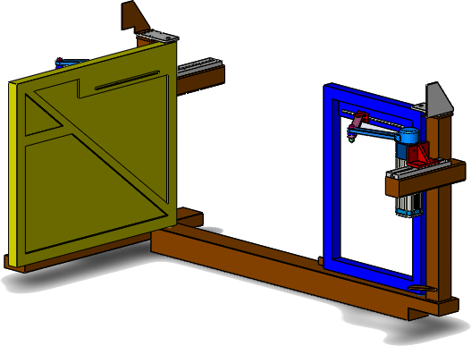

# Objectifs

## Objectif technique

|  |
| --- |
| **Objectifs :**   * ***Vérifier les performances du système en termes d’actions mécaniques transmissibles.*** * ***Détermination d’une loi entrée/sortie en effort et cinématique.*** * ***Analyser le mécanisme et déterminer le degré d’hyperstatisme.*** |

## Contexte pédagogique

|  |  |
| --- | --- |
|  | **Modéliser :**   * Mod3 – Valider un modèle   **Résoudre :**   * Rés3 – Procéder à la mise en œuvre d’une démarche de résolution numérique |

## Évaluation des écarts

|  |  |
| --- | --- |
|  | **L’objectif de ce TP est d’équilibre une roue de voiture.** |

# Présentation et proposition d’organisation de TP

## Compétences visées

* **Analyser** les solutions technologiques associées à un système.
* **Modéliser** les liaisons mécaniques.
* **Analyser la mobilité et l’hyperstatisme.**
* **Prévoir la Résolution d’**un problème de statique ou cinématique pour déterminer une loi entrée sortie.

## Matériel utilisé

|  |  |
| --- | --- |
| * Système * Modèle CAO |  |

## Organisation

Les rôles définis sont:

* + **Chef de projet**: doit réaliser l’analyse fonctionnelle du système en lien avec les différentes modélisations (expérimentales, analytiques et numériques) et ainsi définir une. Il devra également veiller à la cohésion de groupe et savoir tisser les liens entre les 2 responsables.
  + **Responsable expérimentateur :** doit mettre en place une expérimentation (protocole à définir et campagne d’essai) 
  + **Responsable modélisation et simulation :** doit mettre en place la modélisation du problème à l’aide des outils de la **et** doit mettre en place un modèle de simulation numérique à l’aide du logiciel SolidWorks Meca3D**.**

## Méthodologie

Pour chaque simulation et chaque mesure, la méthode est la suivante :

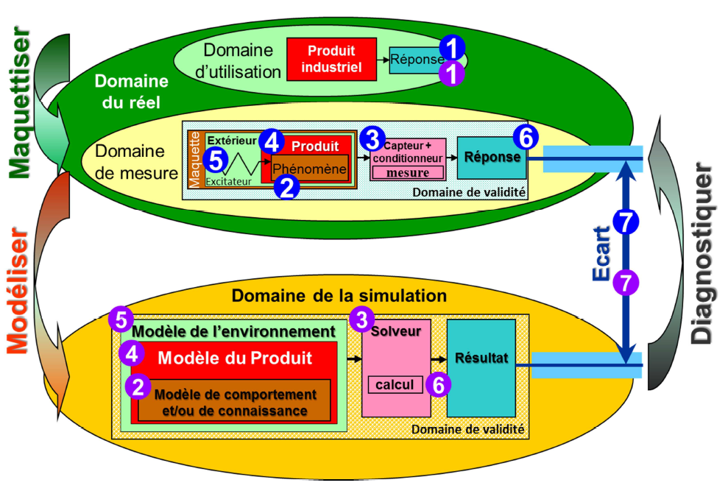

**Pour chaque simulation**, compléter ce tableau (**qui apparaitra dans la synthèse**) :

|  |  |  |
| --- | --- | --- |
|  | Caractéristiques,  définitions | Domaine de validité,  hypothèses |
| Modèles de comportement  et/ou de connaissance |  |  |
| Solveur, calcul |  |  |
| Modèle du produit :  composants et relations |  |  |
| Modèle de l’environnement :  composants et relations |  |  |

**Pour chaque mesure**, définir l’objectif et compléter ce tableau (**qui apparaitra dans la synthèse**) :

|  |  |  |
| --- | --- | --- |
|  | Caractéristiques,  définitions | Domaine de validité,  hypothèses |
| Phénomènes physiques observés |  |  |
| Capteur, conditionneur,  mesure |  |  |
| Maquette,  produit du labo |  |  |
| Environnement recréé,  excitateur |  |  |

# Présentation du Système

## Mise en situation, fonction principale

Les deux vantaux du portail sont mis en mouvement par des motorisations identiques. Chaque dispositif est constitué :

* d’un moto réducteur fixé sur le pilier,
* d’un bras encastré sur l’arbre du moto réducteur,
* d’une bielle de poussée qui relie le bras au vantail.

## Commande de l’ouverture et de la fermeture :

* Mettre le système sous tension à l’aide de l’interrupteur placé sur le côté du boîtier électrique.
* Basculer les interrupteurs du pupitre sur les positions « hors-service ». Appuyer sur le bouton « En service ». Enfoncer en permanence le bouton « enclenchement ». Une impulsion sur le bouton « démarrage » lance l’ouverture, une seconde impulsion arrête le mouvement et une troisième assure la fermeture.
* Sur cette version de laboratoire des capteurs de position relèvent les déplacements angulaires du grand vantail et du bras associé. Ces mesures sont transmises à l’ordinateur par l’intermédiaire d’une « carte d’acquisition ».
* Un logiciel adapté permet de les exploiter et en particulier de donner les courbes correspondantes en fonction du temps : **Documentation\_Portail.pdf.**

# Analyse du mécanisme et modélisation

## Modélisation et paramétrage du système

|  |  |  |  |  |  |  |  |  |  |
| --- | --- | --- | --- | --- | --- | --- | --- | --- | --- |
| ;  a=150mm ; b=100 mm ; c=d=280mm ; e=20mm ; d=250mm   |  |  | | --- | --- | | Bâti | 1 | | Ventail | 2 | | Bielle | 3 | | Moteur | 4 | | 2          4    1  O  A  B  C          3 |

## Analyse du mécanisme

1. Modéliser les pièces et liaisons constituant l’ensemble portail. : tracer le graphe de liaisons et le schéma cinématique associé.

On ne détaillera pas l’architecture interne du moto-réducteur et on ne représentera pas les dispositifs de mesure ainsi que celui recréant l’action du vent.

1. A l’aide d’une étude globale, déterminer les mobilités et l’hyperstaticité du modèle ainsi défini.

Proposer un modèle isostatique sans modifier les liaisons d’entrée et de sortie.

1. Proposer un modèle plus détaillé concernant la liaison pivot Vantail-Bâti, réalisée en deux zones.

Cette chaine fermée est-elle isostatique ?

1. Comment le constructeur s’est-il organisé pour ne pas avoir de contraintes de précision de fabrication ? Conclure.

# Détermination des lois d’entrée sortie

**Objectif du TP**

**L’objectif du TP est de déterminer la loi de commande qui donnera une relation entre e**t

|  |  |
| --- | --- |
| **Objectif : Déterminer la loi à imposer au moteur pour obtenir le déplacement angulaire du bras**  ***(groupe modélisateur/simulateur)*** | **Objectif : Estimer l’écart entre performance mesurée et performance simulée**  ***(groupe modélisateur/ expérimentateur)*** |
| **Prise de connaissance de la maquette numérique fournie**   * Sur un ordinateur connecté du réseau, ouvrir SolidWorks et activer le complément MECA3D. * Copier l’ensemble du répertoire ouvre\_portail (situé dans le dossier transfert mpsi2/TP3) dans votre espace personnel * Ouvrir la maquette SW de la plateforme (fichier assemblage « Portail\_modele\_eleve.SLDASM» du dossier intitulé « ouvre\_portail/Portail\_Modele\_SW\_Assemblage » * Repérer les différentes classes d’équivalence. | **Prise de connaissance du système Ouvre portail**   * Lancer le logiciel * /Volumes/KINGSTON/ouvre_portail/incone_logiciel.png * Lancer la mesure * Une fois la mesure effectuée appuyer sur « Stop la mesure » * Cliquer droit sur la courbe : exporter   **/Volumes/KINGSTON/ouvre_portail/exporter.png** |
| **Mise en place du modèle**   * Réaliser le graphe de liaison du système. * Écrire l’équation vectorielle traduisant la fermeture géométrique de la chaîne de solides. * Projeter cette relation sur  et. * Éliminer. * Cette équation est compliquée à résoudre analytiquement. On utilise pour cela une méthode numérique de Newton. Copier dans votre espace perso puis ouvrir le programme « fermeture\_geo.py ». * Exécuter le programme et analyser le tracé. | **Mise en place du protocole de mesure**   * Il faut mettre en place une mesure permettant d’obtenir la loi entrée-sortie du système. * On se réfèrera aux fiches 2 et 3 du document **Documentation\_Maxpid.pdf** |
| **Simulation**   * Compléter la modélisation meca3D * Dans l’arborescence de meca3D et dans Analyse, vérifier les paramètres de simulation. * Mettre en place la simulation. * Tracer les courbes Meca3D adéquates pour obtenir le tracé de la loi entrée sortie | **Mesure**   * Réaliser une mesure sur une grande plage de mouvement pour obtenir la loi « entrée-sortie » expérimentale.h |
| **Traitement des résultats**   * Exporter les données meca3D vers Excel * Lancer « Excel » et charger ce fichier. | **Traitement des résultats**  À partir des positions mesurées, à l’aide d’un tableur ou directement sur Python :   * Tracer la loi entrée/sortie. |
| **Analyse des écarts**   * Dans un tableur Excel ou dans un programme Python faire un tracer de courbe permettant superposer les courbes simulée, analytiques et expérimentales. * Comment sont mesurées ces valeurs ? * La consigne que vous avez imposée semble-t-elle respectée ? * Cet écart vous semble-t-il être la seule source de l’écart sur le déplacement de la plateforme ? * Suite à la mise en place du protocole expérimental, avez-vous rencontré des difficultés qui pourraient être source d’un écart entre mouvement réel et mouvement mesuré ? * Si oui, estimer l’ordre de grandeur de cet écart. | |

# Modélisation cinématique du motoréducteur.

On donne ci-dessous le schéma technologique du motoréducteur.

* Identifier :
* Le stator
* Le rotor
* Le réducteur avec les 4 trains épicycloïdaux en série.

1. Réaliser le schéma cinématique du réducteur.
2. En déduire le rapport de réduction du système complet.

